Муниципальное образовательное учреждение дополнительного образования детей «Центр дополнительного образования детей № 35» (МОУ ДОД «ЦДОД № 35»)
«Челядьлы содтöд тöдöмлун сетан 35 №-а шöрин» челядьлы содтöд тöдöмлун сетан муниципальнöй велöдан учреждение («35 №-а ЧСТСШ» ЧСТС МВУ)

Рабочая тетрадь № 2
для обучающихся объединения
«Коми танец»

Раздел: Коми народные музыкальные инструменты. Коми народный костюм.

Составитель: Воронцова Татьяна Вячеславовна
педагог дополнительного образования

г.Сыктывкар, 2011г.

8 задание: Соедини соответствующий вид коми народного музыкального инструмента с его названием  каля- пöлян  сигудöк  пубарабан  тöтшкöдчан  сярган  пупаньяс  брунган | 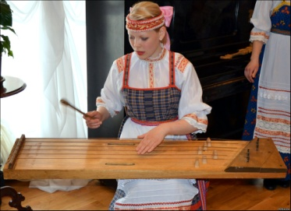  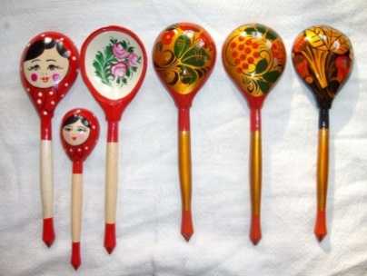  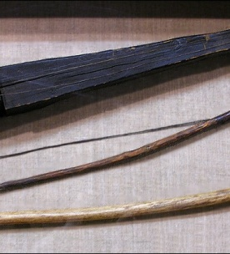  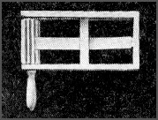  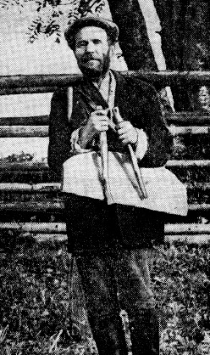  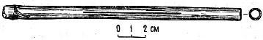  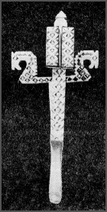  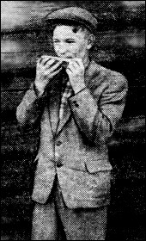
7 8

1 задание: Определи, какой вид коми народного музыкального инструмента относится к типу встряхиваемых погремушек (тöрган - бубенчик).

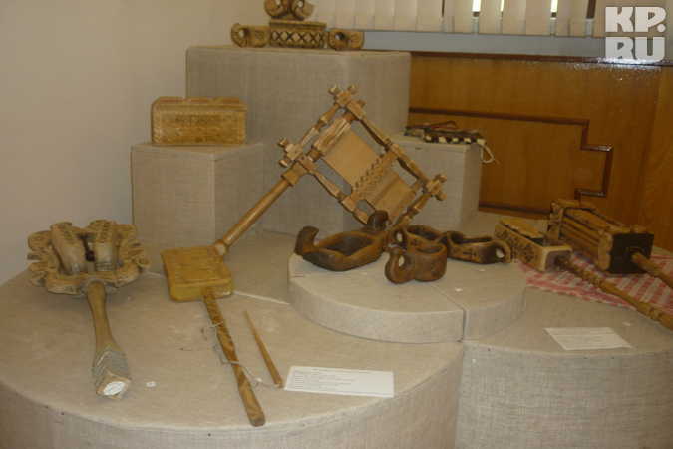

2 задание: Подпиши под рисунком названия инструментов, которые ты знаешь
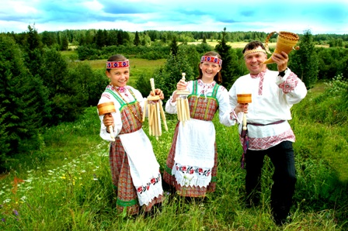
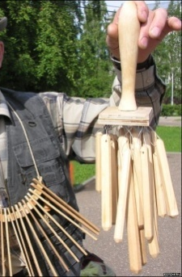

_____________ ______________ ____________

2
3 задание: Нарисуй коми народный музыкальный инструмент Шур-шар
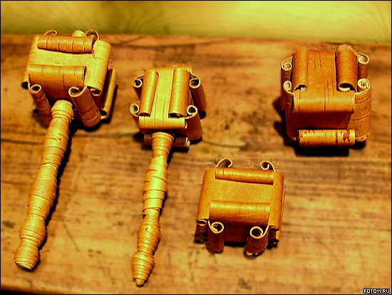
4 задание: Выбери правильный вариант и подчеркни красным карандашом коми музыкальный инструмент, которым играют двумя палочками – производя ритмичные удары.

Пу барабон (деревянный барабан)

Брунган (гудок)

Каля- пöлян (чайка- дудка)
3
5 задание: Подчеркни правильные ответы.

- тöрган – это ……
1. бубенчик 2. колотушка
3. трещетка

- тöтшкодчан - это……
1. деревянные палки 2. дудки 3. колотушка

- сюмöд киль – это……
1. тонкая берестяная ленточка 2. шур-шар 3. трещетка

4
6 задание: Из какого материала изготовлялись коми народные инструменты. Выбери правильные варианты и подчеркни
1. из дерева
2. из бересты
3. из пластмассы
4. из листьев травы и деревьев
5. из камня
6. из стеблей растений
7. из черных металлов
8. стволов и ветвей деревьев
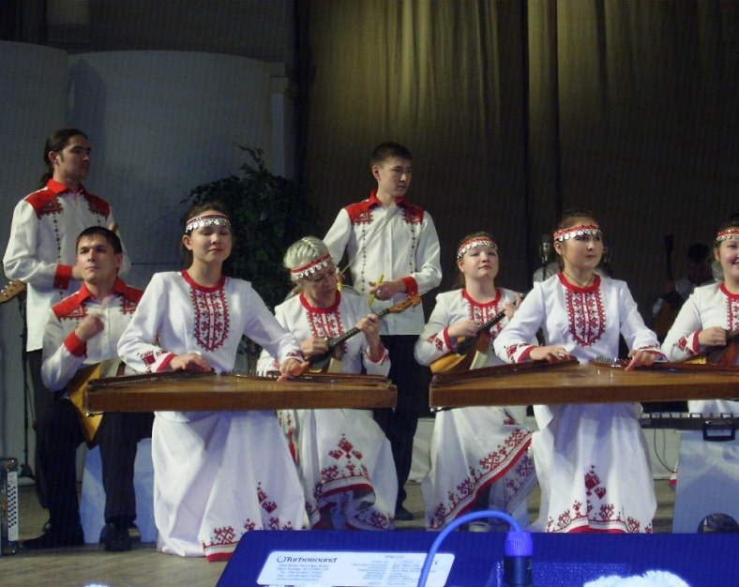

5
7 задание: Прочитай об использовании коми народных инструментов.
Пастушеский пу барабан (деревянный барабан) использовался пастухом для подачи сигналов определенным ритмом, а также для отпугивания хищников от скота.
Аналогичны по функции пу бедьяс (деревянные палки) у оленеводов для отпугивания волков от стада оленей в ночное время.
С помощью тотшкöдчан (колотушки) подавались сигналы сбора на обед работавших людей.
Сярган (трещотка) применялась для отпугивания лошадей и других домашних животных, забравшихся на посевы.
С помощью охотничьих сюмöд полян (берестяная дудка) и сюмöд буксан (берестяной рожок) охотники подавали друг другу сообщения. А некоторые охотники-умельцы могли подражать на них реву лося.
Сьöпа чипсан – использовался для подражания свисту рябчика, заманивания дичи. После употребления деревянные сьöпа чипсаны выбрасывались.
Коми охотники, рыболовы изготовляли сюмöд киль (берестяная пленка), пипу лист (осиновый лист) для звукоподражания пению птиц. В настоящее время многие национальные инструменты применяются народными музыкантами на праздниках песни и фольклорных фестивалях.

6
9 задание: Прочитай о коми народном костюме. Внимательно рассмотри картинки
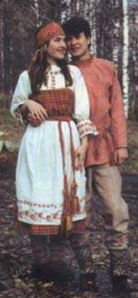
НАЦИОНАЛЬНЫЙ КОСТЮМ
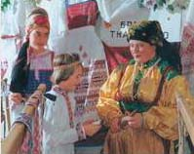
Самобытность коми национальной культуры нашла выражение и в народной одежде. До того, как во второй половине XIX века начали распространяться доступные привозные ткани и готовая одежда, широко были развиты прядение и ткачество. У коми сохранились собственные термины для обозначения техники и орудий производства, а также некоторые своеобразные приемы прядения и тканья. Впоследствии повседневная одежда среднего крестьянина состояла из нательного белья, верхней рубахи и штанов, сшитых из простых и дешевых тканей. Праздничный костюм составляли шелковая или сатиновая рубаха, суконные штаны и покупной суконный кафтан и обязательно кожаные сапоги. Значительно более разнообразной была женская одежда: имелось различие между одеждой девушек, замужних женщин, вдов и старух. Различие это проявлялось в форме головных уборов, расцветке верхнего платья и даже в материале.
9
ТРАДИЦИИ И ОБРЯДЫ СВЯЗАНЫЕ С КОСТЮМОМ
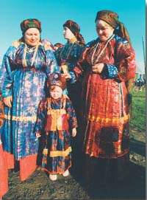
Традиционно у коми одежда воспринималась как "покров, оболочка" и одновременно "след, тень" человека. Вся одежда, которую носит в течение жизни человек, считались неразрывно связанными с ним и его судьбой. Выражением "человек без одежды" называют не только раздетого, но и обессиленного, больного человека. Не случайно в прошлом носивший изодранную одежду не только нарушал нормы традиционного этикета, но и подвергал себя серьезной опасности.
Повреждение или потеря одежды может предвещать несчастье или болезнь для ее владельца. Можно легко подвергнуть порче человека через определенное воздействие на его одежду. У прилузских коми говорят, что можно обезопасить себя от колдуна или снять порчу, насланную им, если тайно сжечь фрагмент его одежды. С помощью собственной одежды можно и избавиться от недуга. У ижемских коми считается, что больному либо его родственникам следует отнести "одежду с болезнью или порчей" в лес и оставить на стволе осины или любого засыхающего дерева до полного истлевания. До настоящего времени у ижемских и удорских коми сохраняется традиция оставлять по завету одежду больного человека (либо ее фрагмент) в качестве приклада на
10
обетном кресте.
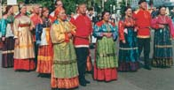
Повсеместно бытует представление, что избавиться от болезни можно, "передав" ее другому человеку вместе со своей одеждой. В прошлом у коми категорически запрещалось отдавать посторонним свою одежду даже во временное пользование. По этой причине обветшавшую одежду никогда не выбрасывали, а вывешивали на чердаке или в сарае дома до полного истлевания. До сегодняшнего дня музейные работники сталкиваются с этой проблемой при сборе экспонатов. Традиционное восприятие одежды как тени-оберега человека во многом определило строгое соблюдение запретов, связанных с порядком каждодневного ее надевания, ношения и хранения. До настоящего времени соблюдается определенная последовательность в надевании различных элементов одежды. Нарушение этого порядка чревато различными неприятностями для человека в течение всего дня. Не менее строго соблюдался и порядок снятия одежды перед сном. Так, например, сарафан предписывалось снимать с себя обязательно наизнанку и через голову (снимать через ноги - грех, "так только с покойника снимают"). Хранить сарафан, вывернутый наизнанку, можно только в сундуке - "если оставишь такой сарафан на ночь не укрытым, его потом черти будут носить". По этой причине повседневно носимую одежду, снятую на ночь, всегда оставляли не вывернутой наизнанку.
11
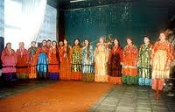
Любое переодевание в течение суток порицалось, поскольку воспринималось окружающими как колдовство, ворожба. У коми существует ряд поверий и запретов, связанных с одеждой: рубашку, принадлежащую живому человеку, нельзя вешать на веревку, развернув грудью вверх - "как у покойного". Для снятия с младенца порчи достаточно совершить магические процедуры над свертком из его пеленок и одежды. У человека можно вызвать болезнь того или иного органа, если на его нестираной одежде вырезать круглое отверстие, соответствующее местоположению определенного органа. Личную повседневную одежду, снимая на ночь, всегда вешали строго определенным образом, чтобы случайно не спровоцировать у себя болезнь и недомогание. Для длительного хранения наряды складывали особенно аккуратно ("лист да пласт"), вывернув предварительно наизнанку, и прятали в недоступное для посторонних взглядов место. В ритуалах одежда человека рассматривается одновременно и как "граница" от воздействия иного мира, и как средство установления контакта с потусторонним миром. В семейной обрядности и любовной магии коми целостность личной одежды супругов выступает метафорой их близости и символом семейного благополучия.

12
10 задание: Определи и подпиши северный коми национальный костюм и южный коми народный костюм. Перечисли элементы костюмов
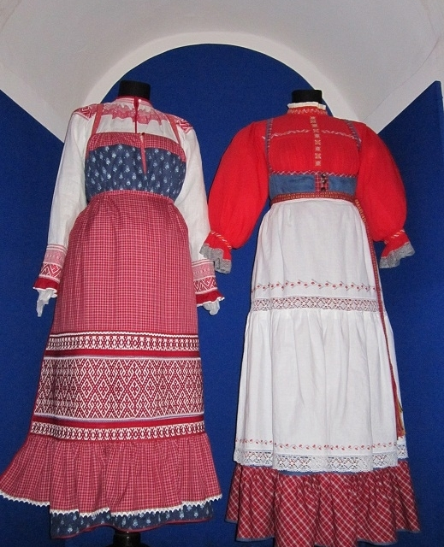
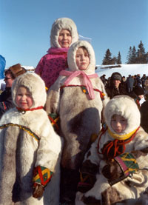

____________________ _______________________
____________________ ________________________
____________________ ________________________

13

